KE213/6S211-ATEX1

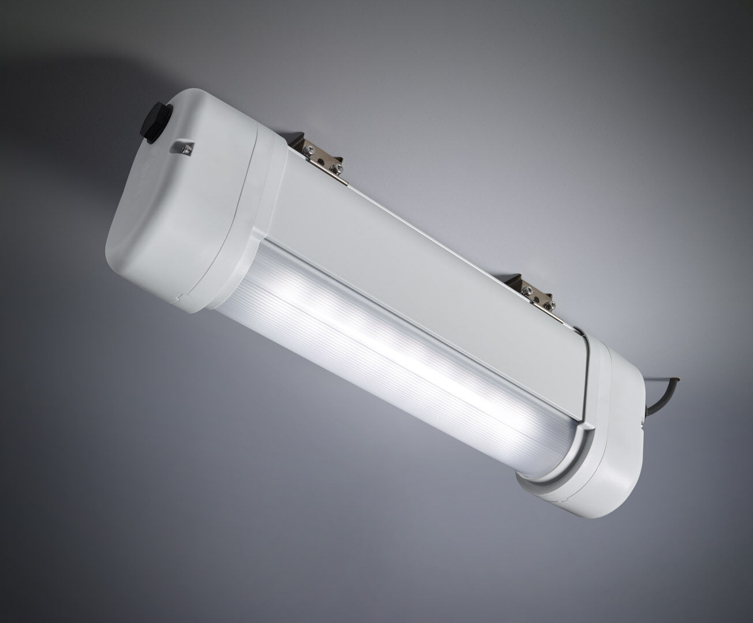
Alumbrado de emergencia para alumbrado anti-pánico en entornos ATEX. Luminaria autónoma (contiene batería). Dimensiones: 423 mm x 80 mm x 135 mm. Carcasa de aluminio, gualderas en PBT, óptica de policarbonato sellada. Montaje con dos muelles de acero inoxidable Distribución de la luz cuadrada, adecuado para evitar puntos negros. Distribución de la luz lineal, adecuado para dar 1 lux en el eje de la vía de evacuación. Lumen emergencia: 210 lm. Consumo de energía: 0.9 W. Interdistancia vía de evacuación: A una altura de montaje de 2.8 m, la iluminancia en suelo es 1 lux con una interdistancia (b) de 9.1 m. Interdistancia vía de anti pánico: A una altura de montaje de 2.8 m, la iluminancia en suelo es 1 lux con una interdistancia (b) de 8.6 m. A una altura de montaje de 2.8 m, la iluminancia en suelo es 0.5 lux con una interdistancia (b) de 10.8 m. Tensión: 220-240V. Autonomia: 180 minutos. La luminaria indica datos de la lámpara, fecha y tipo de batería, según la norma EN 60598-2.22. Batería: 4 x NiMh 1,2V 2,2Ah. Test de funcionamiento semanal automático, test de duración de batería cada 13 semanas, según la norma EN 50172 y EN 62034. Gestión y control a través de DALI para mantenimiento centralizado. Conexión a través del BUS de comunicación de dos hilos. Modo permanente/no permanente seleccionable, preestablecido para la mayoría de las aplicaciones. Clase de aislamiento: clase I. Seguridad fotobiológic IEC/TR 62778: RG0. Aluminio lacado carcasa, RAL7035 - gris luminoso. Grado de protección IP: IP66. Grado de protección IK: IK07. Clasificaciones ATEX: II 2D Ex tb IIIC T80°C Db, II 3G Ex ec IIC T4 Gc. Comprobación del filamento: 850°C. 5 años de garantía en luminarias, fuente de luz, controlador y la batería. Certificaciones: CE, ATEX, ENEC. La luminaria ha sido desarrollada y producida según la norma EN 60598-1 en una empresa certificada ISO 9001 e ISO 14001.

